NHỮNG BUỔI HỌC CUỐI NĂM
Những ngày cuối năm học, các bạn lớp 4A Trường Tiểu học Hoàng Nam, xã Đồng Thịnh đang nhẹ nhàng trôi qua trong niềm vui và sự háo hức của cô và trò lớp chúng mình. Không còn nhiều áp lực bài vở, mỗi tiết học giờ đây trở nên thật rộn ràng với những trò chơi khởi động thú vị đầu giờ.
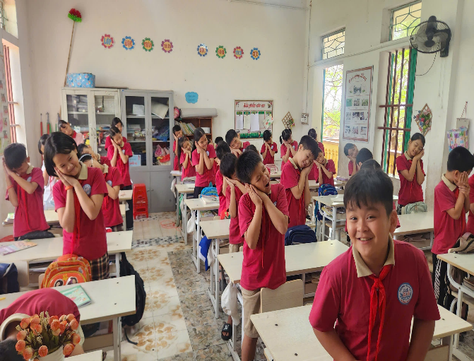
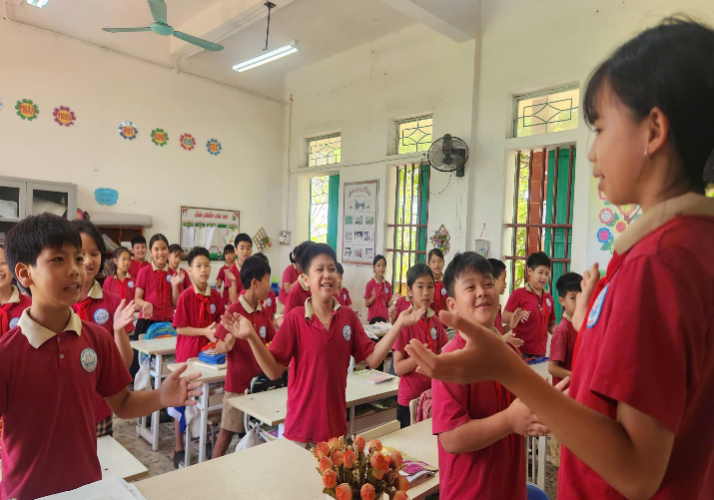
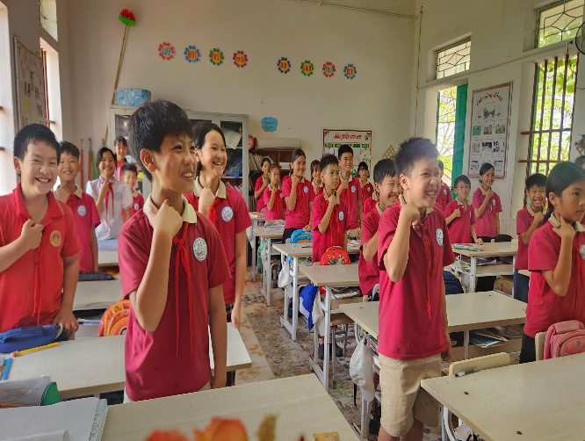
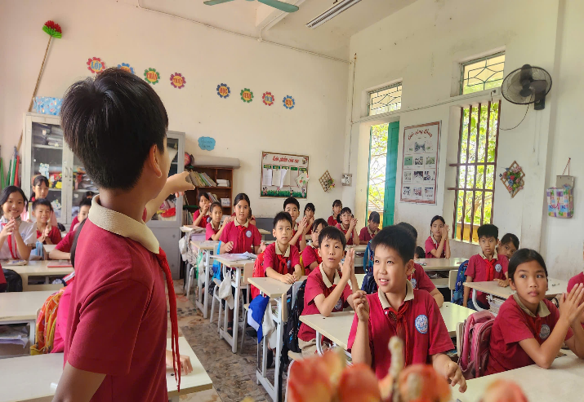
Khi thì cả lớp cùng tham gia trò chơi “Truyền điện”, lúc lại hào hứng với “Đố vui nhanh trí”, “Ai là người may mắn”, hay những điệu nhảy vui nhộn giúp không khí lớp học thêm sôi động. Tiếng cười giòn tan, những cánh tay giơ cao, ánh mắt háo hức đã làm cho mỗi ngày đến trường trở thành một kỉ niệm đẹp.

Một số hình ảnh các em chơi trò chơi đầu tiết học
Những phút khởi động ấy không chỉ giúp các em thêm tự tin, đoàn kết mà còn tiếp thêm năng lượng tích cực cho mỗi bài học. Dẫu năm học sắp khép lại, nhưng chắc chắn những buổi học cuối năm đầy ắp niềm vui này sẽ mãi là kí ức tuổi học trò thật đáng yêu và khó quên.
Giáo viên

Đoàn Thị Dựa

